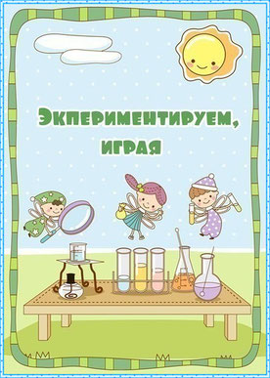
Подготовила воспитатель
Баторшина Анастасия Владимировна
Все опыты взяты из сайта веселая наука и наука и жизнь

Опыты с водой
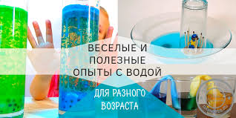
Трусливый перец или как научить детей мыть руки Материал:
Неглубокая форма. Жидкое мыло
Перечница с молотым перцем. Холодная вода
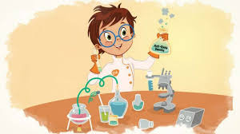
Прежде чем начать этот опыт, я предлагаю вам рассказать детям о важности мытья рук. Черный перец можно обозначить как микробы которые у нас скапливаются на руках и что же с ним будет если в него попадет мыло. Этот эксперимент делается достаточно простым способом: нужно наполнить миску водой, а затем равномерно насыпать черный перец. Затем предложите детям опустить палец в миску без мытья мылом. Потом покажите, что произойдет, если предварительно окунуть палец в жидкое мыло. После того, как вы опустите кончик пальца с мылом, в миску с водой и перцем. Вы заметите, что перец будет "убегать" к бокам миски. Это случается потому, что мыло разрушает поверхностный слой воды и именно поэтому оно является хорошим очистителем.
Опыт №2 Лавовая лампа
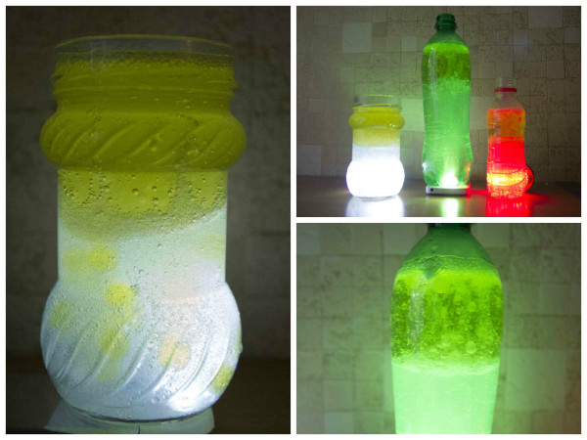



Чтобы сделать лавовую лампу своими руками вам понадобятся:
- Чистая пластиковая бутылка или красивая банка (0,5-1 л)
- Воронка для жидкости
- Растительное масло
- Пищевой краситель (можно использовать зеленку)
- Шипучая таблетка (например Аспирин Упса)
- Вода Фонарик
Приступим? Наполните бутылку или банку водой на ½. Не берите слишком большие емкости. Красивее получается в узких бутылочках. Если же нет подходящих баночек, можно сделать в бокале. Добавьте краситель. В качестве красителя можно использовать зеленку. Цвет получается нежно голубой, который хорошо контрастирует с желтым цветом масла. Наполните банку до краев, долив растительное масло. Можно поэкспериментировать с объемом масла: в одну бутылочку налить больше, в другую меньше. Разломите шипучую таблетку на 4 части. Опустите один кусочек таблетки в воду и наблюдайте за результатом. Для усиления эффекта выключите свет, подсветите бутылку фонариком. Интересно получается, если под бутылочку положить телефон с включенным фонариком. Возобновить работу лампы можно, бросив в воду еще один кусочек шипучей таблетки. Экспериментируйте с разными цветами красителя, формами банок и бутылок. Можно добавить в баночку блестки или пайетки. Всем удачи!

Опыт №3 дырявый пакет

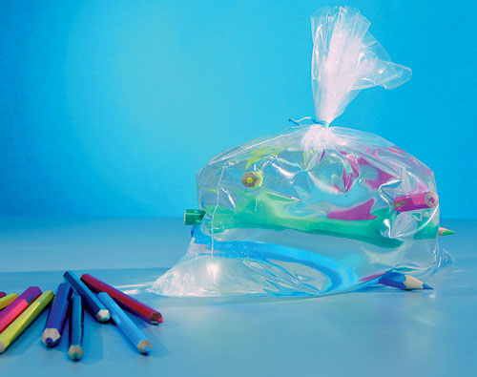

Если в полиэтиленовом пакете появилась дырка, даже самая маленькая, воду в него уже не нальёшь. А что будет, если пакет проткнуть острым тонким предметом, и этот предмет из дырки не вынимать?
Вам понадобятся:
1.Полиэтиленовый пакет (не дырявый!),
2 Остро заточенные карандаши.
3. Вода.
Наполним полиэтиленовый пакет водой из-под крана. Для удобства завяжем его. Аккуратно воткнём в пакет остро заточенные карандаши. Делать это лучше над раковиной или ванной. Пакет удерживает воду, хотя его несколько раз проткнули. Полиэтилен, из которого сделан пакет, эластичен. Когда мы протыкаем пакет острым карандашом, образуется совсем маленькая дырочка, диаметром не больше диаметра грифеля, а полиэтилен легко растягивается и плотно облегает карандаш, не давая воде проникнуть через отверстие.

